МДОУ «Детский сад «Малыш»
г.Переславль-Залесский
Кондратьева Т.А.

Сценарий образовательного мероприятия по ФЭМП в старшей группе
«Путешествие в страну Королевы Математики»
Цель: Закрепление математических знаний и умений посредством игры.
Задачи:
1.Упражнять в количественном и порядковом счете, пространственной ориентировке и ориентировке на листе бумаги, упорядочении полосок по длине.
2.Закрепить умение быстро находить геометрические фигуры определенного размера и цвета.
3.Закрепить знания детей в решение задач в пределах 10.
4. Развивать логическое мышление, умение мыслить, рассуждать, доказывать.
5. Воспитывать целеустремленность, устойчивость, интерес к математическим знаниям.
Демонстрационный материал: геометрические фигуры разного размера и цвета, схема- таблица, , пособие «Живые картинки», счетный материал «яблоки красные и желтые», аудиозапись «Поезд Антошка», ключи
Раздаточный материал:
- 5 цветных полосок: зеленая, черная, голубая, красная, желтая; картинка поезда; игры Воскобовича : «Игровизор», «Волшебная Восьмерка», «Фонарики»

Ход непосредственной образовательной деятельности:
1.Организационный момент.
Воспитатель обращает внимание детей на конверт, находящийся в группе и зачитывает письмо.) (дети стоят полукругом)
Воспитатель: «- Здравствуйте ребята. Я, королева математики услышала, что вы знаете цифры, фигуры, любите заниматься математикой. Поэтому я приготовила для вас подарок сюрприз. Он находится в сундуке. Но чтобы получить его, вам необходимо совершить путешествие по стане Математика и выполнить мои задания. Если вы смелые, решительные, уверенные в своих силах, тогда отправляйтесь в путь. Счастливого пути».
Воспитатель: - Ребята вы любите математику? (Ответ ты детей)
Тогда отправляемся в математическую страну! Угадайте, на чем мы отправимся в путешествие сегодня.
Загадка: В поле лестница лежит,
Дом по лестнице бежит. (Поезд)
Воспитатель: - Как вы догадались, что это поезд? (Ответ ты детей)Ну что же, давайте, приготовим свои поезда – и в путь-дорогу…
2.Основная часть
Воспитатель: - У вас на столах лежат карточки с изображением поезда и полоски. Составьте поезд из полосок от самой короткой до самой длинной.
Составили? А перед началом пути мы поиграем. Сколько всего вагонов у поезда? (пять). Каким по порядку стоит красный вагон? (третьим). Вагон, какого цвета стоит четвертым? (голубой вагон). Какой по порядку вагон стоит между черным и красным? (Вторым.). Какого цвета вагон левее желтого? (голубого). Какого цвета вагон правее зеленого? (красного)
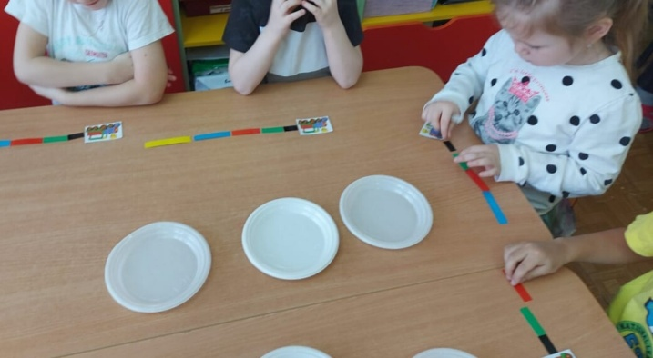
Воспитатель: За правильно выполненное задания я вам дарю Ключ
Впереди еще много заданий. И за каждое задание вы будите получать ключи. В конце путешествия вы сможете открыть все замки на волшебном сундуке королевы Математики.
(Звучит музыка «поезд Антошка»)
Воспитатель: - Вот наш поезд прибыл, на первую станцию называется она «Лесная». На этой станции вы должны быть внимательными и наблюдательными. Скажите мне, что растет в лесу? (Ответ ты детей)
Воспитатель предлагает вниманию детей нарисованное дерево-яблоню, на котором изображены красные и зеленые яблоки (пособие «Живые картинки»)
Воспитатель: - Как называется это дерево? (Дети -Яблоня). Да ребята в лесу могут расти яблони, только они дикие Сосчитайте сколько красных яблок? (Дети – 6).Сколько желтых? (Дети - 5).Каких яблок меньше? (Дети - Желтых).Каких яблок больше?(Дети – Красных). А что мы еще можем сказать о яблоках (Дети - Их не поровну, не одинаковое количество, красных яблок на одно больше, чем желтых, а желтых на одно меньше). Нужно сделать так, чтобы яблок было поровну. Как это сделать? (Дети- Добавить еще одно желтое яблоко. Ребенок прикрепляет еще одно яблоко). Что теперь можно сказать о количестве желтых и красных яблок? (Дети - Их по шесть, поровну, одинаковое количество). Хорошо справились с заданием. За это я вам даю ключ. Мы с вами продолжаем наше путешествие к следующей станции.
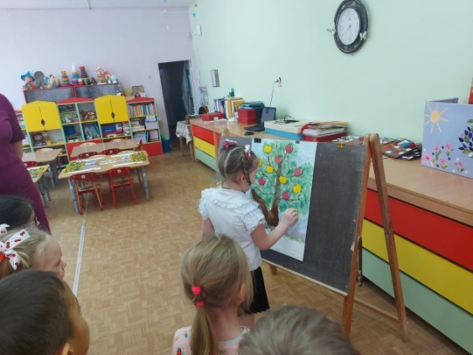
(Звучит музыка «поезд Антошка»)
Воспитатель: - Вот и доехали до следующей. Станция «Отгадай-ка»!
На этой станции нас ждут с вами математические загадки: а отгадку вы покажете с помощью «Волшебной восьмерки» (Дети садятся на индивидуальные коврики). Сколько спинок у трех свинок? (3). Сколько хвостов у двух котов? (2). Сколько животиков у пяти бегемотиков? (5). Сколько козлят попали в беду в РНС. Сколько домишек у ста муравьишек? (1). Отлично справились с загадками. Постарались. За это я вам даю еще один ключ. Отправляемся дальше в путь к следующей станции.
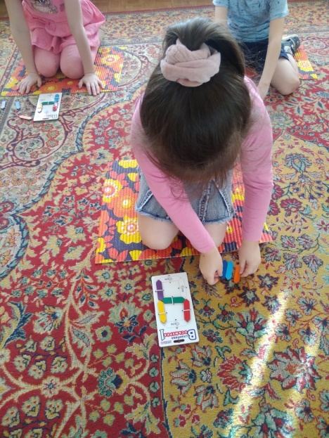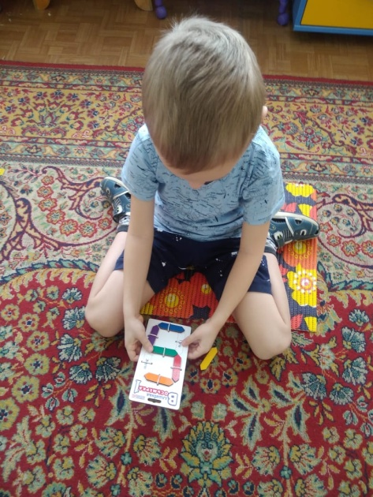
(Звучит музыка «поезд Антошка»и останавливается)
Воспитатель: - Ребята дальше поезд двигаться не может, впереди разрушен мост и пока мы его не починим, мы не сможем ехать дальше. Посмотрите, что же случилось. Что вы видите? Как вы думаете из чего сделан мост? (Ответы детей). Правильно, из геометрических фигур, из каких. Но как же нам его восстановить. (Обратить внимание детей на схему). Да , нам с вами поможет его починить схема моста (Дети выполняют задание за столами при помощи «Фонариков» выкладывают и зарисовывают по трафарету схему моста. Воспитатель проверяет правильность выполнения задания, уточняет индивидуальные знания о геометрических фигурах у детей).Мы починили мост, за это я вам даю ключ, наш поезд может двигаться дальше, отправляемся, занимайте свои места.
(Звучит музыка«поезд Антошка»)
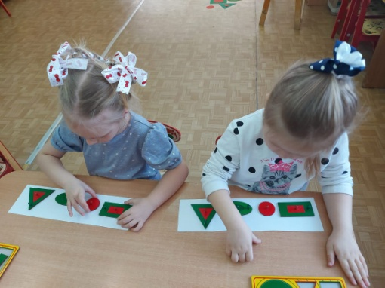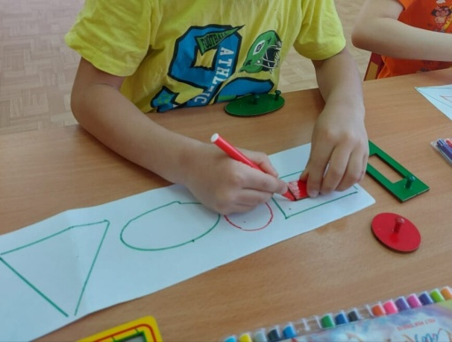
Воспитатель: - Мы с вами приехали на последнюю станцию Хотите узнать, что приготовила вам королева Математика? (Да). Перед вами лежит «Игровизор», возьмите его, на нем мы будем рисовать. Но для этого нужно быть внимательными, рисовать в том направление, в котором я буду говорить. На «Игровизоре» стоит точка от нее и будем рисовать. Готовы (Да) 4-право, 2-вниз, 8-право, 1-вниз, 1 влево, 2-вниз, 1-влево, 1- вверх, 1- влево, 1-вниз, 1- влево, 2- вверх, 4- влево, 2- вниз, 4- влево, 5- вверх. Что же получилось у вас? (Дети- Ключик).
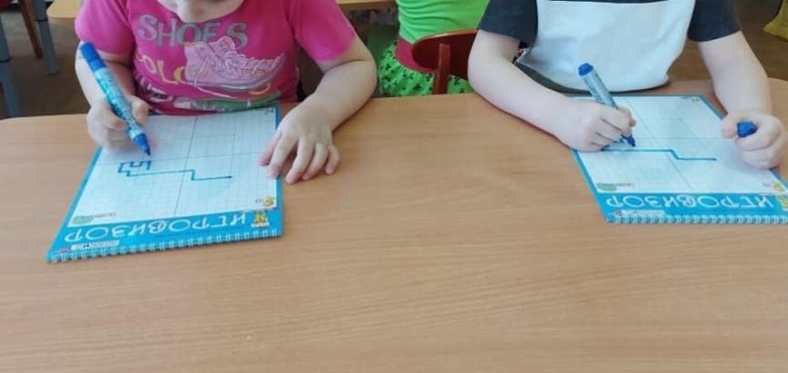
Воспитатель: - Да это последний ключ, теперь мы сможем открыть сундук Королевы математики.

(Воспитатель с детьми открывают сундук и достают новую математическую игру Воскобовича «ГЕОКОНТ») 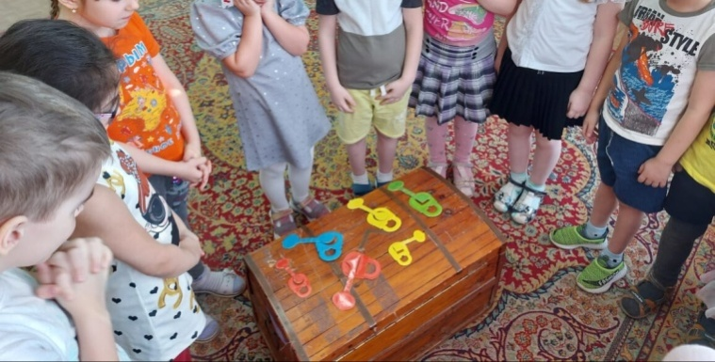.
Воспитатель: - Вот и подошло к концу наше путешествие по стране «Математика». Давайте вернемся с вами в наш детский сад.
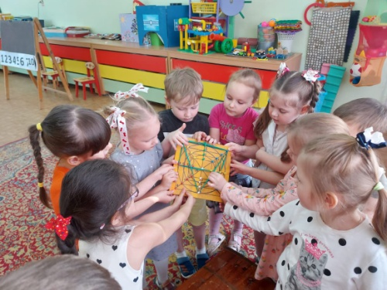
(Звучит музыка«поезд Антошка»)
Итог.
Воспитатель: -Вот мы и приехали в наш детский сад. А кто скажет, где мы с вами побывали? Что вам понравилось? Что запомнили больше? Поздравляю вас. На этом наше путешествие закончилось. Но нам предстоит с вами познакомиться с новой игрой «Геоконт»

